1) Instrukcja uruchomienia aplikacji:

a)wymagania systemowe

- wersja Javy JDK 1.8.0_181

- wersja Angulara 8

- baza danych MySQL (połączenie przy użyciu MySQL Workbanch)

b)dodatkowe informacje wymagane przy uruchomieniu

-istniejące połącznie do bazy MySQL

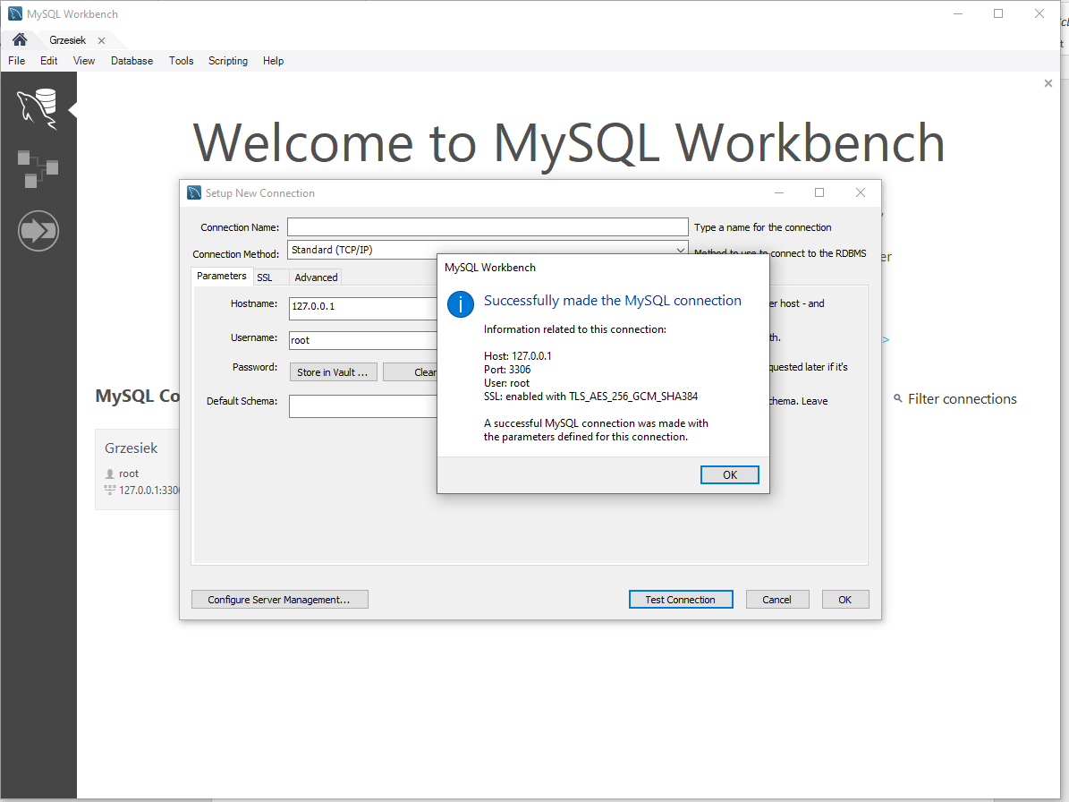

-stworzenie instancji bazy danych i uruchomienie skryptu który znajduje się :

<https://github.com/majmurek/ProjektZaliczeniowy/blob/master/API/sql_scripts/auth.sql>

Podany skrypt tworzy bazy danych o nazwie Shop wraz z tabelami user ,user_role itp.

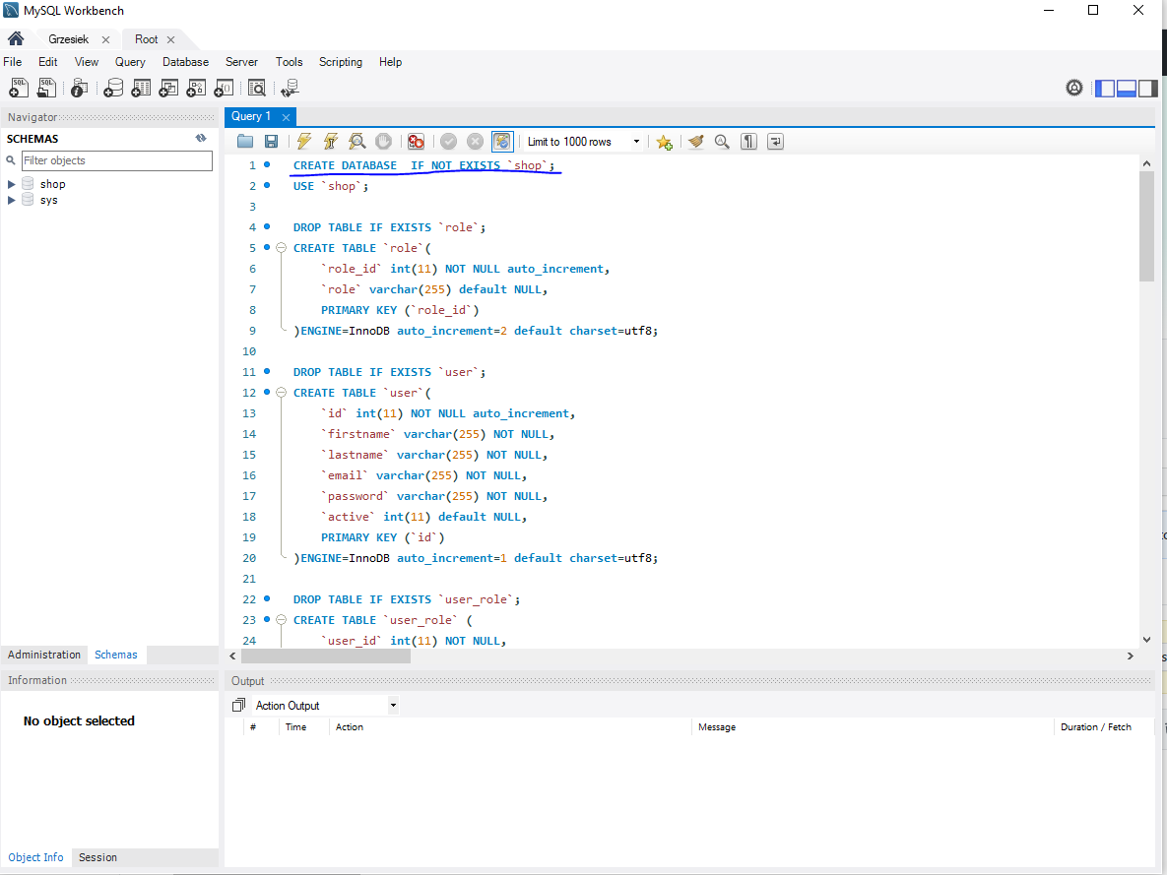

c)uruchomienie aplikacji backendowej napisanej w SpringBoocie na adresie localhost:8080.

Aplikacja otwiera się stroną logowania, przy pierwszej inicjalizacji tabela user jest pusta.

Należy się zarejestrować, a następnie zalogować utworzonym użytkownikiem.

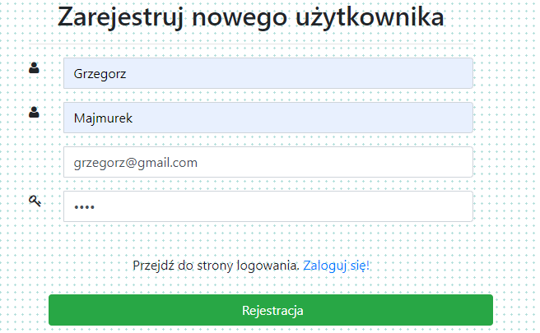

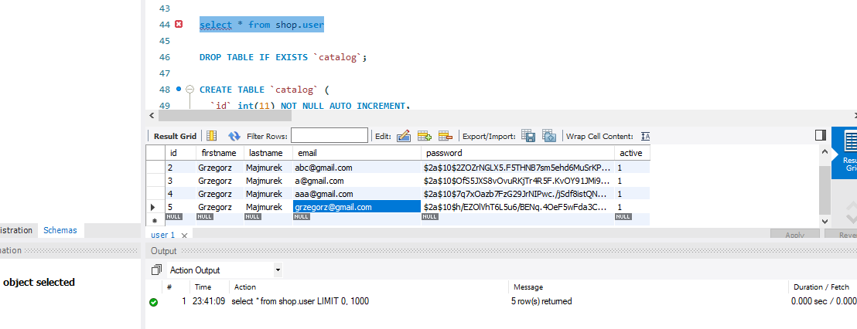

d)Aplikacja sklepu napisana jest w Angularze. By przejść do aplikacji należy uruchomić ją przy pomocy komendy npm start .

Ścieżka do kodu źródłowego :

<https://github.com/majmurek/ProjektZaliczeniowy/tree/master/UI>

Po poprawnym zalogowaniu aplikacja powinna nas przenieść do <http://localhost:4200/shop/catalog>

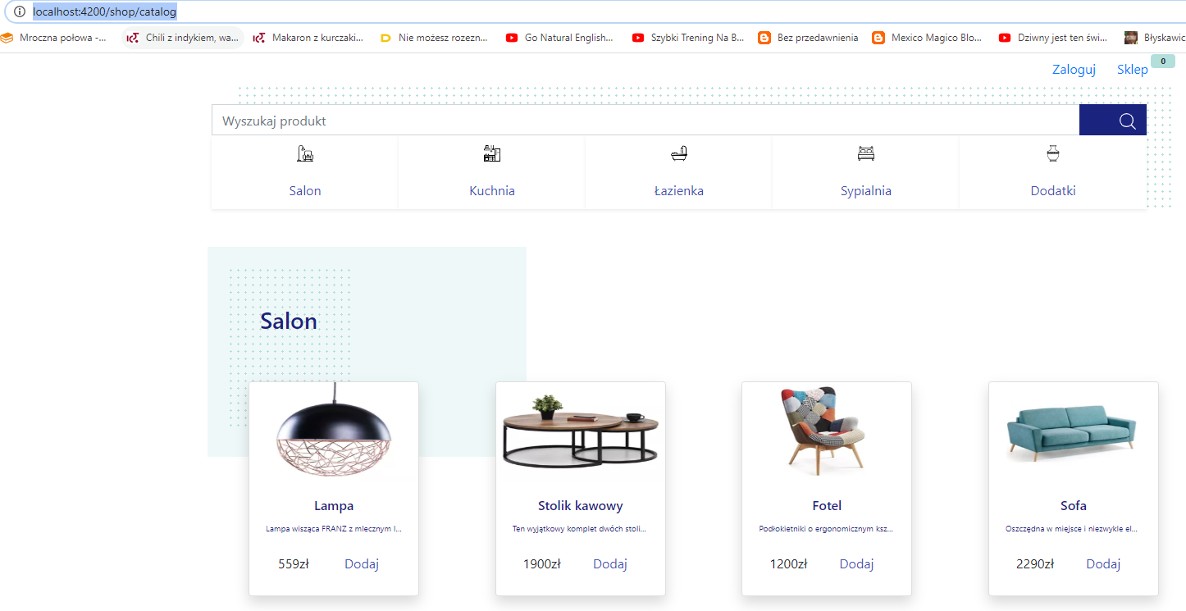

Dane wyświetlane znajdują się w tabeli catalog

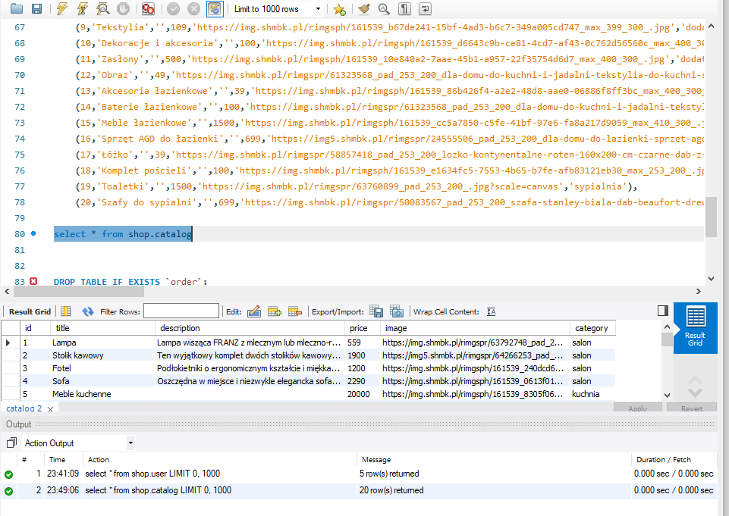

e)Aplikacja webowa posiada również serwer mockowy napisany w express.js ,

uruchamiany komendą npm run start -desktop

2) Działanie aplikacji

a) rejestracja użytkownika

b) logowanie użytkownika

c) wyszukiwanie po kategorii

d) filtrowanie po nazwie

e) dodawanie do koszyka

f) usuwanie z koszyka

g) składanie zamówienia

